KITESURF
« Les pieds dans le sable, la terre, la neige ou l’eau… La tête dans les étoiles ! »

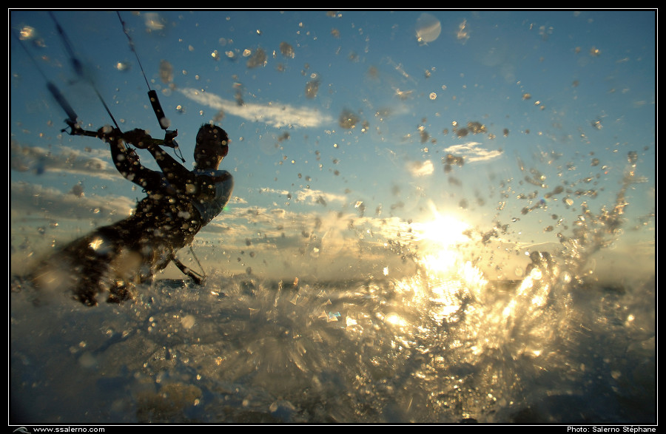
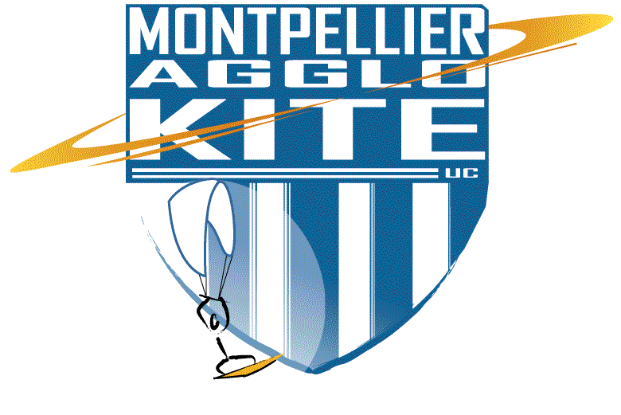

APPRENDRE & PROGRESSER
AVEC LE MUC

Journées découverte

Week-End d’initiation

Week-End de perfectionnement

Toutes les actions mises en œuvre dans le cadre du MUC (rectangles jaunes ci-dessous) le seront dans les limites de la réglementation et de la sécurité des participants.

Les participants utilisent des cerf-volant « à caisson » appartenant à l’association. (Journées ouvertes à tous)
Journées découverte
proposées par le MUC
Journées découverte
(2 par an)

Niveau 1
Pilote cerf-volant
Les participants utilisent des kite à boudin gonflable appartenant à l’association.
(Réservées aux adhérents du MUC)
Journées d’initiation
proposées par le MUC

Week-End d’initiation
(3 par an)
Niveau 2
Pilote kite
50€
Les participants utilisent le matériel mis à disposition par l’école de kite.
(Réservé aux adhérents du MUC)
1 journée de stage en école de kite
avec une participation financière
du MUC

Niveau 3
Rider initié
Les participants utilisent le matériel mis à disposition par l’école de kite.

2 jours de stage en école de kite
à la charge des participants

Niveau 4
Rider confirmé
Les participants utilisent leur propre matériel.
(Réservé aux adhérents du MUC)
Week-End de perfectionnement
(2 par an)
Journées de perfectionnement proposées par le MUC

Niveau 5
Rider autonome
Les participants utilisent leur propre matériel.
(Journées ouvertes à tous)

Sorties et week-end proposées par le MUC

Niveau 6
Rider expert

L’apprentissage

L’évolution type en milieu Eau est composé de 6 étapes :

1. Le pilote de cerf-volant…
…maîtrise le kite.

Sait décoller et piloter un cerf-volant 2 ou 4 lignes non-tractif dans une plage de vent 10 à 40 km/h avec une aile souple de 1,5m² maximum.
A la connaissance de la fenêtre de vol.

Apprentissage possible au sein du MUC.

2. Le pilote de kite…
…maîtrise aile de traction et glissade.

Sait estimer la force et la direction du vent.
Sait choisir et gérer son espace au sol (dégagé d’obstacles sous le vent).
A une bonne connaissance de la fenêtre de vol et connaît les règles de sécurité à terre.
Connaît les risques du zénith et de la pleine fenêtre au sol.
Est capable d’effectuer des glissades contrôlées au sol.
Sait préparer et connecter seul son matériel au sol.
Sait déclencher les systèmes de sécurité avec et sans harnais.
Est capable de piloter à une main au harnais.
Est capable de piloter en ½ fenêtre.
Est autonome dans le pilotage de l’aile par vent modéré.
Est capable d’assister un autre pratiquant dans la phase de décollage et d’atterrissage.

Apprentissage possible au sein du MUC.
En fin de progression, le pilote de kite doit poursuivre sa progression dans une école.

3. Le rider initié…
…maîtrise la nage tractée et le water start.

A un bonne visualisation de son espace de glisse et de dérive en nage tractée.
A conscience des différents comportements induits par les longueurs de lignes et les surfaces d’ailes.
Sait se rendre à un point précis sous le vent en nage tractée.
Sait prendre en compte son flotteur pour se retrouver en position de water start.
Sait générer de la puissance pour se hisser sur le flotteur.

En fin de progression, le rider initié doit poursuivre sa progression dans une école.
Investissement possible en accessoires : casque, gilet de flotabilité, harnais, combinaison, chaussons, lunettes…

4. Le rider confirmé…
…navigue en descendant au vent.

A conscience de ses limites et de celles de son matériel.
Comprend et commence à analyser les facteurs pour choisir la taille de son aile en fonction des conditions météo.
Aborde les notions nécessaires pour identifier une zone adaptée à la préparation, au décollage et à la navigation.
Sait faire du travers en nage tractée et récupérer sa planche.
Sait gérer correctement la puissance avec des relances d’ailes pour tirer des bords francs à l’abbattée sur les deux amures.
Connaît les zones de navigation et les règles de priorités même s’il n’est pas toujours capable de les respecter.
Est autonome dans son pilotage de l’aile avec un flotteur sur de sites sécurisés par vent modéré.
Commence à naviguer travers par régime de vent régulier.

En fin de progression, le rider est encouragé à poursuivre sa progression dans une école de kite.
La poursuite de la progression peut aussi s’envisager au sein du MUC si le rider est en possession d’une licence et qu’il est accompagné par des riders experts.
Investissement possible dans un pack aile+planche.

5. Le rider autonome…
…sait naviguer en remontant au vent.

Est autonome dans son choix de pratiquer ou non ainsi que dans son choix de site et de surface d’aile.
Sait régler son aile en fonction des conditions de vent (longueur de lignes, incidence).
Sait décoller et atterrir son aile de traction seul.
Est capable de partir et de revenir à une plage en sécurité.
Commence à naviguer au près par régime de vent régulier.
Est capable de naviguer sur un spot en respectant les règles de priorité.
Connaît et respecte les zones de glisse et les règles de navigation.
Est capable de gérer son cap, sa vitesse, et un arrêt d’urgence.
Est capable d’aller chercher l’info météo et de l’analyser pour la pratique à venir.

En fin de progression, il navigue sur des sites sécurisés par vent modéré. Son comportement responsable assure l’avenir du sport.
Il peut continuer sa pratique au sein du MUC ou en toute autonomie.

6. Le rider expert…
…effectue ses premiers sauts.

Plier les lignes après déclenchement de la sécurité.
Plier l’ensemble lignes et aile dans l’eau et nager avec.
Se restabiliser sur le ventre après un passage sur le dos durant une phase de traction en eau profonde.
Maîtrise les quatre allures (largue, travers, près et vent arrière) par toute condition de vent.
Est autonome en glisse sur eau plate et houle légère, par vent faible et modéré.
Sait aider à décoller ou atterrir l’aile d’un tiers en contrôlant la sienne.
Remonte au vent par toute conditions.
Navigue front side (appuis pointe des pieds).
Réalise ses premiers sauts.
Est capable de naviguer en groupe rapprochés sous-toilé ou surtoilé.

En fin de progression, le rider expert navigue par vent fort. Il peut participer à de petits rassemblements conviviaux et des courses de distance ou de vitesse.
Il peut s’impliquer dans les actions menées par le MUC et mettre ainsi sa compétence à disposition des nouveaux venus.

